Спасибо, что Вы отдали предпочтение
водонагревателю GENBERG!

СОДЕРЖАНИЕ

- ОБЩИЕ ПРАВИЛА ТЕХНИКИ БЕЗОПАСНОСТИ…………………………………………………………….…...5
- ОБЩИЕ УКАЗАНИЯ………...……………………………………………………………………………………….…..6
3 ТЕХНИЧЕСКИЕ ХАРАКТЕРИСТИКИ………………………………………………………………………….……6
4 КОМПЛЕКТ ПОСТАВКИ………………………………………………………………………………………….……6
5 ОПИСАНИЕ УСТРОЙСТВА……………………………………………………………………...……………….……7
6 ТРЕБОВАНИЯ И НОРМАТИВЫ…...…………………………………………………………………………………..8
7 ПОДКЛЮЧЕНИЕ АППАРАТА К ДЫМОХОДУ……………………………………………………………….…….9
8ЭЛЕКТРИЧЕСКОЕ ПИТАНИЕ АППАРАТА…………………………………………………………………………9
9 ПРИСОЕДИНЕНИЕ К ГАЗОВОЙ МАГИСТРАЛИ………………………………………………………….………9
9.1 ПЕРЕВОД НА СЖИЖЕННЫЙ ГАЗ………………………………………………………………………….………9
10 ПОДКЛЮЧЕНИЕ К ВОДОПРОВОДНОЙ СЕТИ…….……………………………………………………………10
11 СИСТЕМА БЕЗОПАСНОСТИ АППАРАТА……...……………………………………………………………….. 10
12 ПРИНЦИП РАБОТЫ АППАРАТА…………………………………………………………………………………...11
13 ВЫКЛЮЧЕНИЕ АППАРАТА………………………………………………………………………………………...11
14 ТЕХНИЧЕСКОЕ ОБСЛУЖИВАНИЕ………………………………………………………………………………..11
15 ВОЗМОЖНЫЕ НЕИСПРАВНОСТИ………………………………………………………………………………..12
16 ДОПОЛНИТЕЛЬНАЯ ИНФОРМАЦИЯ ПО БЕЗОПАСНОСТИ, ХРАНЕНИЮ……………………………....13
17 МОДЕЛИ GENBERG 611.01 «NEO», 614.01 «NEO»………………………………………………………………..14
18 МОДЕЛИGENBERG 710.01 «TURBOMAX»………………………………………………………………….……...20
19 ГАРАНТИЙНЫЕ ОБЯЗАТЕЛЬСТВА………………………………………………………………………….…….23
20 ИНФОРМАЦИЯ О ПРЕДПРИЯТИИИ ЗГОТОВИТЕЛЕ...……………………………………………….……….23
21 СВИДЕТЕЛЬСТВО О ПРИЕМКЕ…………………………………………………………………………….………24
22 ОТМЕТКА ОБ УСТАНОВКЕ………………………………………………………………………………….………25
23 ТЕХНИЧЕСКОЕ ОБСЛУЖИВАНИЕ………………………………………………………………………………..25

В тексте руководства используются следующие символы:
ВНИМАНИЕ = действия, которые требуют повышенного внимания и соответствующей подготовки
ЗАПРЕЩЕНО = действия, которые НЕЛЬЗЯ ВЫПОЛНЯТЬ ни в коем случае

1.ОБЩИЕ ПРАВИЛА ТЕХНИКИ БЕЗОПАСНОСТИ  Настоящее руководство должно храниться вместе с изделием, чтобы к нему имели доступ пользователи водонагревателя, а также специалисты, осуществляющие установку и сервисное обслуживание. В случае передачи водонагревателя другому лицу, настоящее руководство должно быть передано вместе с ним новому владельцу, для изучения и возможности ознакомления специалистов с необходимой информацией.  Монтаж водонагревателя, а также любые работы по ремонту и обслуживанию должны производиться квалифицированными специалистами, аттестованными на работу с данным оборудованием.  Запрещается использовать изделие не по назначению! Производитель снимает с себя всякую ответственность за нанесенный людям, животным или предметам ущерб, вызванный допущенными при монтаже и техническом обслуживании ошибками или при использовании его не по назначению.  Запрещено вносить изменения в конструкцию водонагревателя и электрическую схему на протяжении всего срока службы изделия, это может быть опасно!  Водонагреватель предназначен для нагрева воды хозяйственно- бытового назначения, поэтому он должен быть подключен к сети ГВС в соответствие с его характеристиками и мощностью.  При обнаружении утечки воды перекройте подачу воды и немедленно обратитесь в сервисную организацию!  При длительном перерыве в эксплуатации перекройте подачу газа. Если есть опасность замерзания, слейте воду из водонагревателя согласно инструкции.  В случае появления неисправности, отключите водонагреватель и не пытайтесь его ремонтировать самостоятельно, или пробовать изменить что-либо в конструкции!  Необходимо проводить техническое обслуживание водонагревателя, по крайней мере, один раз в год.  Упаковочный материал должен быть сразу же утилизирован во избежание нежелательных последствий с его использованием не по назначению, не разрешайте его брать детям и животным!  В помещении, где используется газовый водонагреватель с открытой камерой сгорания необходимо предусмотреть хорошую циркуляцию воздуха, вентиляция должна работать исправно! Также необходимо учитывать расход воздуха для горения газа, при этом система вентиляции не должна допускать разрежения внутри помещения, влияющего на работу дымоудаления от теплогенераторов. | Эксплуатация водонагревателя требует соблюдения основных правил безопасности, а именно:  Запрещается использовать водонагреватель не по назначению!  Строго запрещается закрывать посторонними предметами- тряпками, бумагой или прочими вентиляционные решётки на корпусе устройства! Вентиляционное отверстие в помещении, в котором установлено изделие, должно работать исправно, запрещается его закрывать!  Если вы почувствовали запах газа, не включайте никакие электроприборы, телефон и прочие электронные устройства! Откройте окна, чтобы проветрить помещение и закройте центральный газовый  кран.  Нельзя ставить посторонние предметы на водонагреватель!  Нельзя использовать и располагать вблизи устройства легковоспламеняющиеся вещества! Запрещено хранить огнеопасные предметы в помещении, где установлен водонагреватель!  Запрещена эксплуатация водонагревателя детьми и людьми без навыков пользования!  Запрещается хранить водонагреватели при температуре окружающего воздуха ниже 0°С.  Необходимо содержать водонагреватель в чистом виде. При эксплуатации водонагревателя следует учесть, что:  -периодическая чистка внешней поверхности водой с  мылом не только улучшает внешний вид, но и защищает  его панели от коррозии, продлевая его срок службы;  -не используйте порошки и абразивную губку  -не очищайте водонагреватель и его части легковоспламеняющимися веществами (растворитель, бензин, спирт, керосин и т.д.)!

2. ОБЩИЕ УКАЗАНИЯ
Аппарат водонагревательный проточный газовый бытовой «GENBERG», именуемый в дальнейшем «водонагреватель» или «аппарат», предназначен для нагревания воды, используемой в санитарных и гигиенических целях (мытье посуды, стирка, купание) в квартирах, коттеджах, дачных домах.
Аппарат предназначен для работы на природном газе по ГОСТ 5542-2022 и сжиженный газ по ГОСТ 20448-2018.
Установка аппарата, инструктаж владельца о принципах действия и правилах эксплуатации аппарата, техническое обслуживание должны производиться эксплуатационной организацией газового хозяйства или организациями, имеющими лицензию на данный вид деятельности и аттестованными на проведение газовых работ!
Проверка и очистка дымохода, ремонт и наблюдение за системой водопроводных коммуникаций проводятся владельцем аппарата или домоуправлением. Ответственность за безопасную эксплуатацию аппарата и за содержание его в надлежащем состоянии несет его владелец.
3. ТЕХНИЧЕСКИЕ ХАРАКТЕРИСТИКИ.Таблица 1
Параметры | G 105.01 | G 108.01 | G 110.01 ЕСО G 210.01 ЕСО |  | G 110.01 G 210.01 | G 310.01 | G 311.01 | G 410.01
3.1 Номинальная тепловая мощность, кВт | 10 | 18 | 20 |  | 20 | 20 | 22 | 20
3.2 Теплопроизводительность, кВт | 9 | 16 | 18 |  | 18 | 18,2 | 21,6 | 18
3.3 КПД,% не менее | 84 | 94 | 96 |  |  |  |  | 97
3.4 Номинальное давление газа, Па (мм вод.ст.):
-природного |  | 1274(130)
 |  | 1960(200)
-сжиженного |  | 2940(300)
3.5 Номинальный расход газа, мЗ/час | 0,61 | 1,15 | 1,21 | 1,21 |  | 1,23 | 1,57 | 1,21
3.6 Давление подводимой воды для нормальной работы аппарата, кПа |  | 20...750
3.7 Мин. расход воды, необходимый для зажигания горелки, л/мин. |  | 2,5
3.8 Расход воды при нагреве на ДТ=40°С, л/мин | 3,2 | 4,2 | 5,1 | 6,2 |  | 6,2 | 7,44 | 6,2
3.9 Расход воды при нагреве на ДТ=25°С, л/мин | 5 | 10 | 10 | 10 |  | 10 | 11 | 10
3.10 Средняя температура продуктов сгорания, °С , не менее | 130 | 130 | 150 | 170 |  | 170 | 170 | 170
3.11 Зажигание |  | Автоматическое электронное
3.12 Брутто масса аппарата, кг | 5,1 | 9 | 9,33 10 | 9,3 11,3 |  | 9,42 | 9,73 | 10,2
3.13 Диаметр дымохода, мм | отсутствует | 110 | 110 | 110 |  | 110 | 110 | 60
ПРИМЕЧАНИЕ: Производитель оставляет за собой право вносить изменения в конструкцию и схему водонагревателя для улучшения характеристик устройства, без указания в данном руководстве.
4. КОМПЛЕКТ ПОСТАВКИ
№ | Наименование | Количество
1. | Водонагреватель «GENBERG» | 1
2. | Руководство по эксплуатации | 1
3. | Упаковка | 1
4. | Комплект элементов крепления и прокладок; комплект для душа (G105) | 1
5. | Телескопическая или коаксиальная труба (для моделей с принудительным дымоудалением) | 1

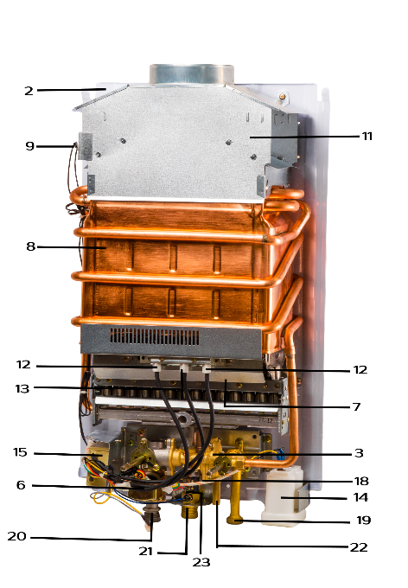
5.Внешний вид и устройство водонагревателя.
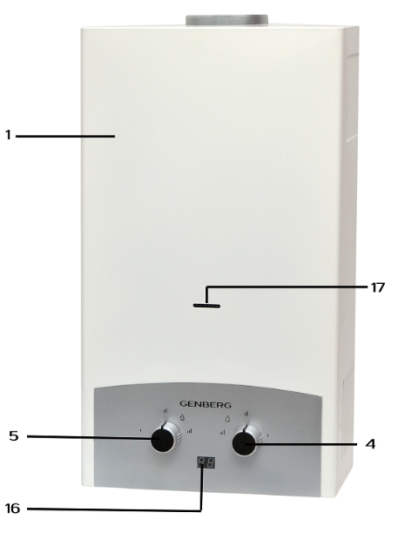

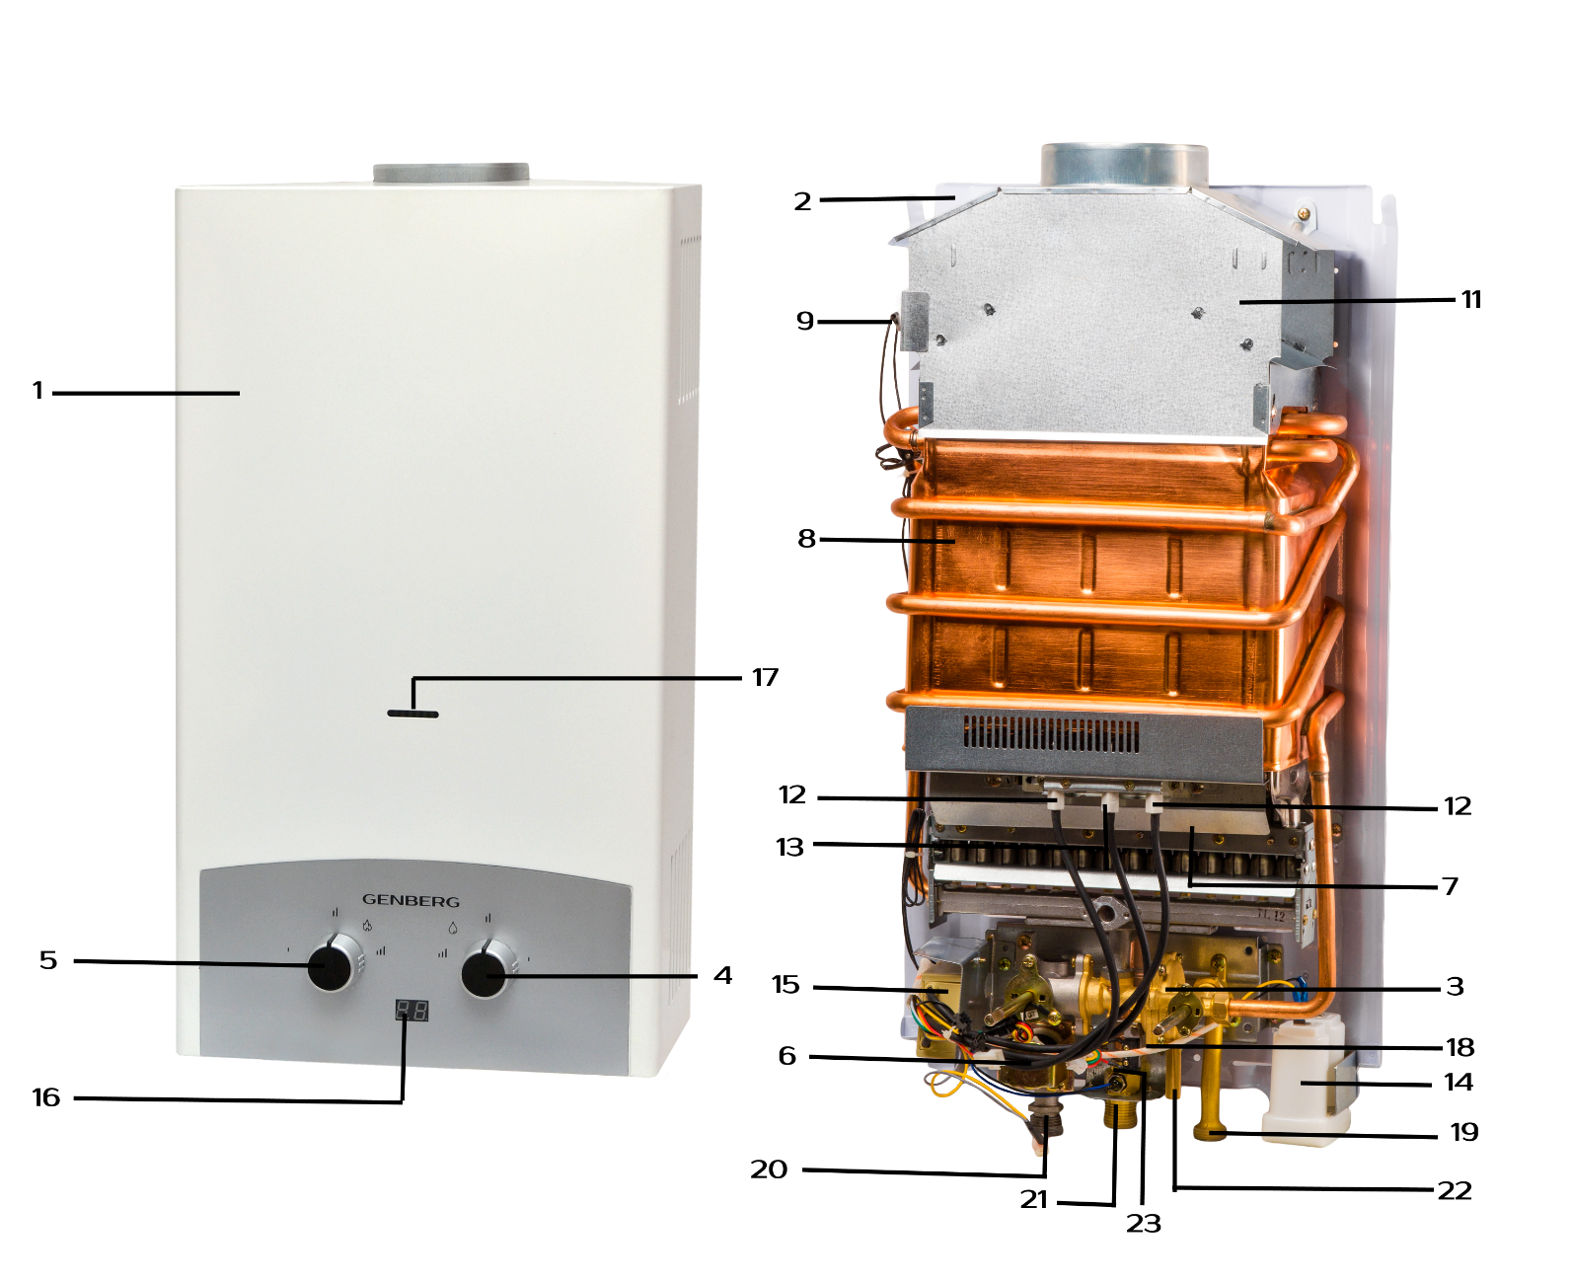

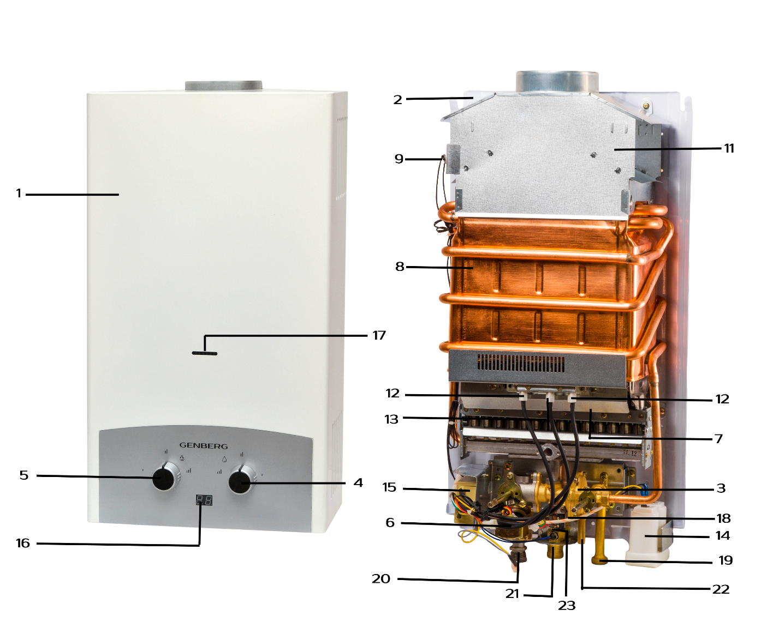

Рис.1
1. Облицовка  2. Задняя стенка  3. Водогазовый узел  4. Ручка регулятора расхода воды  5. Ручка регулятора расхода газа  6. Электромагнитный клапан  7. Горелка с коллектором  8. Теплообменник  9. Датчик перегрева воды  10.Датчик тяги  11. Газоотводящее устройство (ГОУ)  12. Электрод розжига горелки (2) | 13. Электрод контроля пламени ионизационный  14. Батарейный отсек  15.Электронный блок управления  16. Цифровой индикатор температуры горячей воды  17. Смотровое окно  18. Микровыключатель  19.Патрубок для подключения холодной воды  20. Патрубок для подключения подачи газа  21. Патрубок выхода горячей воды  22. Предохранительный клапан  23. Датчик температуры воды

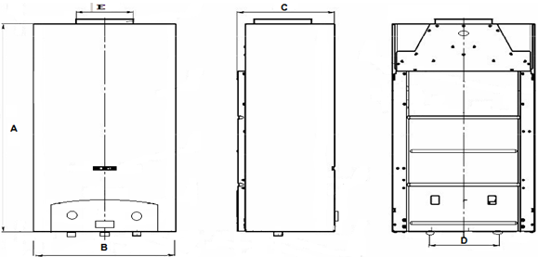

Рис.2

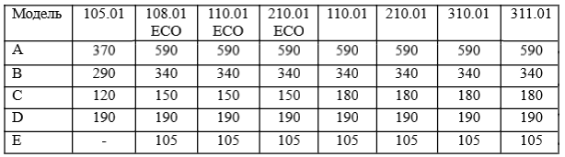

6.ТРЕБОВАНИЯ И НОРМАТИВЫ.

Установка газового оборудования должна производиться в соответствии с действующими нормативами.
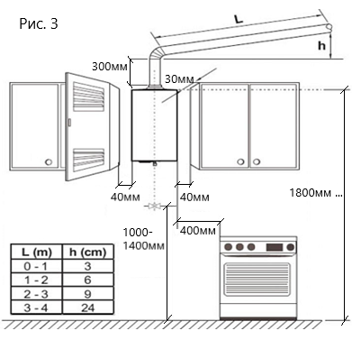  Крепление к стене  Меры предосторожности:  Запрещается установка водонагревателя в помещениях, где производятся ремонтные работы, помещениях с повышенным содержанием пыли, жирных или едких паров в воздухе.  Установка водонагревателя должна производиться на вертикальную поверхность капитальной стены из негорючих материалов в непосредственной близости к дымоотводящему каналу. Для возможности технического обслуживания водонагревателя  необходимо оставить вокруг водонагревателя свободное пространство, как показано на рис. 3.  Расположение  Приток воздуха к водонагревателю должен быть свободным. Поэтому запрещается установка водонагревателя в плотно закрывающиеся шкафы или стенные ниши!  Не следует располагать водонагреватель над кухонной плитой или другими устройствами (образующиеся в процессе приготовления пищи жировые испарения, оседая на рабочих частях водонагревателя, затрудняют его работу и могут его вывести из строя).  Если стены здания выполнены из горючего материала, например- дерево, их необходимо защитить соответствующей теплоизоляцией. | Вентиляция помещения  Внимание! Необходимо ознакомиться с руководством по эксплуатации и монтажу водонагревателя перед началом его использования. Несоблюдение правил, указанных в данном руководстве может стать причиной непредсказуемых последствий - взрыва, пожара, отравления угарным газом, ожогов.  Объем воздуха  Для нормальной работы оборудования необходимо обеспечить приток воздуха в помещение, где установлен водонагреватель, в количестве, достаточном для нормального горения газа и для нормальной циркуляции воздуха в помещении.  Работа водонагревателя в одном помещении с камином ,вытяжкой или иным подобным устройством представляет опасность и запрещается.  Помещение, где устанавливается водонагреватель, должно иметь 3-х поточную вентиляцию (вентиляционный канал, входную дверь с щелью внизу не менее 2-3 см., форточку).  Приток воздуха  Приток воздуха должен быть прямым и осуществляться одним из следующих способов:  - отверстия в стенах вентилируемого помещения, выходящие наружу;  - вентиляционные каналы — индивидуальные или  коллективные разветвленные.  Допускается также косвенная вентиляция — через смежные помещения. При этом необходимо соблюдать следующие требования:  - смежное помещение должно иметь прямую вентиляцию;  - все устройства, которые производят выброс отработанных газов в вентилируемом помещении, должны быть присоединены к дымоходу;  - смежное помещение не должно использоваться в качестве спальни или помещения общего пользования;  - смежное помещение не должно являться источником  пожарной опасности (таким, как мастерские, гаражи, склад горючих материалов и т.п.);  - давление воздуха в смежном помещении должно быть не ниже, чем в вентилируемом (снижение давления может произойти в силу действия эффекта обратной тяги — например, если в смежном помещении установлен какой-либо отопительный агрегат, камин или система вытяжной вентиляции, к которым не обеспечен надлежащий приток воздуха);  - существует свободная циркуляция воздуха между проветриваемым помещением и смежным через  постоянные проемы;

7. ПОДКЛЮЧЕНИЕ АППАРАТА К ДЫМОХОДУ  Запрещается использовать вентиляционные каналы для удаления продуктов сгорания.  Запрещается использовать водонагреватель без присоединения к дымоходу.  Перед началом работы аппарата проверьте тягу в дымоходе!  Рекомендуемые материалы для присоединения к дымоходу:  нержавеющая, оцинкованная или эмалированная сталь, алюминий с толщиной стенки не менее 0,5 мм.  8.ЭЛЕКТРИЧЕСКОЕ ПИТАНИЕ АППАРАТА  Электропитание водонагревателя осуществляется от 2-х щелочных элементов питания тип LR20, 1,5 В.  Установите элементы питания (в комплект поставки не входят) в батарейный отсек в соответствии с полярностью, указанной на внутренней стороне крышки отсека  Электрическая схема водонагревателя  рис. 4  9.ПОДКЛЮЧЕНИЕ К ГАЗОВОЙ СЕТИ  Подключение к газовым коммуникациям должны производить сертифицированные специалисты газовой организации, имеющие на это разрешение!  При подключении токопроводящими трубами или шлангами необходимо установить диэлектрическую муфту.  Перед входом газа в водонагреватель рекомендуется установить запорный газовый кран. Для подключения допускается применение только специальных материалов, имеющих сертификат газового оборудования!  При установке необходимо обратить внимание на соответствие типа соединений газопровода и комплектующих и убедиться, что размер и тип  9.1Перевод на сжиженный газ  Перевод водонагревателя с одного типа газа на другой должен выполняться только аттестованным специалистом сервисной или газоснабжающей организацией!  Необходимо убедиться перед подключением аппарата к баллону со сжиженным газом соответствие аппарата применяемому виду газа.  Баллон со сжиженным газом обязательно должен быть оборудован редуктором с давлением стабилизации паровой фазы 2940 Па ( 300мм вод.ст.) и производительностью не менее 1 м³/ час.  Использование редукторов с техническими характеристиками, отличающимися от вышеуказанных - категорически запрещено!  Требования к подключению аппарата, работающему на сжиженном газе, аналогичны требованиям, предъявляющимся к аппаратам, работающим на природном газе.  После проведения работ по переводу аппарата на сжиженный газ специалист обязан провести проверку герметичности соединений!  Особые требования и рекомендации:  При использовании газовых баллонов необходимо соблюдать правила обращения с газовыми устройствами. Хранить газовые баллоны необходимо в металлическом шкафу для ограничения доступа к ним детей и посторонних лиц ( желательно в затемненном месте).  Запрещается нагревать баллоны с помощью пламени и нагревательных приборов!  Запрещается использовать баллоны с просроченной датой испытания, а так же поврежденные баллоны!  Запрещается хранить баллоны и прокладывать шланги под прямыми солнечными лучами, вблизи источников тепла: радиаторов отопления, печей, плит и других нагревательных приборов!  11.СИСТЕМА БЕЗОПАСНОСТИ АППАРАТА  Аппарат оснащен следующими устройствами безопасности:  - для предотвращения бесконтрольной работы аппарата установлен таймер беспрерывной работы 35 минут. Для дальнейшего использования необходимо закрыть кран горячей воды и повторное открытие крана горячей воды возобновит работу водонагревателя;  - доступ газа к горелке возможен только при протоке воды через водонагреватель (т.е. при открытом кране горячей воды) ;  - отключение подачи газа к горелке при уменьшении расхода воды до критического предела или её отсутствии;  - немедленное прекращение подачи газа к горелке при её погасании и отсутствии пламени по любым причинам;  - отключение подачи газа к горелке при нагреве теплообменника до 85˚ С;  - для предотвращения промерзания водонагревателя в зимнее время, чтобы защитить теплообменник от образования льда и разрывов, аппарат оснащен узлом для слива воды без отсоединения от водопровода (предохранительный клапан поз.22);  12.ПРИНЦИП РАБОТЫ АППАРАТА  - откройте кран на подающей трубе газа перед аппаратом;  - при открытии крана горячей воды в одной из точек водоразбора вода, протекая через водяной узел, давит через мембрану на шток, который в свою очередь замыкает контакты микровыключателя и открывает газовый клапан.  - электронный блок дает команду на открытие электромагнитного клапана, подачу импульсов тока высокого напряжения на электроды зажигания.  - по истечении 2 - 4 сек. происходит розжиг горелки от искровых разрядов между электродами игл зажигания и контактами горелки;  - после розжига горелки на LCD дисплее высвечивается температура приготовленной воды в аппарате;  - работу горелки контролирует датчик наличия пламени (игла ионизации);  - контроль наличия пламени на горелке осуществляется визуально через смотровое окно (поз. 17)  Не подносите лицо очень близко к устройству!  - регулировка мощности нагрева производится поворотом ручки регулятора расхода газа 5 (на рис.1), изменение расхода воды, проходящей через аппарат, ручкой регулятора расхода воды 4 (на рис.1).  Для уменьшения отложений накипи на внутренних стенках трубок теплообменника, приводящему к уменьшению протока воды и быстрому выходу из строя теплообменника, рекомендуем настроить водонагреватель на температуру горячей воды не более 45° С.  Для снижения температуры выходящей  из аппарата воды, не рекомендуется использовать в смесителе кран холодной воды (добавлять холодную воду), т.к. работа аппарата на повышенных температурах приготовленной воды в нем вызывает быстрое образование накипи в трубах теплообменника.  13. ВЫКЛЮЧЕНИЕ АППАРАТА.  Если после закрытия кранов горячей воды горелка продолжает гореть, необходимо срочно перекрыть подачу газа к аппарату (перекрыть газовый кран перед аппаратом). Дальнейшее пользование аппаратом запрещено. Необходимо обратиться в сервисную организацию.  Выключение аппарата на длительное время  - закрыть кран горячей воды;  - закрыть запорный газовый кран на входе в аппарат;  - закрыть запорный вентиль холодной воды.  Для обеспечения бесперебойной работы рекомендуется проводить техническое обслуживание силами квалифицированных специалистов не реже 1 раза в год. | 10.ПОДКЛЮЧЕНИЕ К ВОДОПРОВОДНОЙ СЕТИ  Присоедините водонагреватель к водопроводу, предварительно установите перед водонагревателем запорный кран и фильтр.  Убедитесь, что водопроводные трубы не используются для заземления электрических приборов или телефонных аппаратов. В противном случае трубопровод и сам водонагреватель могут быстро выйти из строя.  Если жесткость поступающей в водонагреватель воды превышает 4 мг-экв/л., рекомендуется использовать фильтр для воды с во избежание образования накипи внутри теплообменника от отложения солей жесткости. Показатель кислотности РН, используемой в водонагревателе воды, должен лежать в пределах 6-8.  Для предотвращения механического повреждения штуцера подвода воды и штуцера подвода газа при присоединении удерживайте с помощью инструмента штуцер гаечным ключом S=21мм.  Подключение горячей воды произвести к штуцеру отвода горячей воды.  После подключения аппарата к водопроводной сети необходимо проверить герметичность мест соединения водяного тракта аппарата, т.к. возможна разгерметизация в случае нарушении условий транспортировки и хранения.  При подключении к водопроводной и газовой сети необходимо руководствоваться обозначениями на нижней части корпуса.  При подключении аппарата с помощью гибких шлангов необходимо соблюдать следующие правила:  - не допускать скручивание шланга относительно продольной оси,  - не допускать установку шланга с игзибом в районе соединений.  резьбовых соединений совпадают.  При первом пуске специалисты должны провести следующие работы:  - убедиться, что водонагреватель рассчитан на тот тип  газа, который к нему подведен;  - проверить внутреннюю и внешнюю герметичность газовой магистрали (сделать опрессовку);  - убедиться, что давление газа в подающем газопроводе соответствует техническим условиям, указанным в паспорте водонагревателя;  - убедиться, что газовые коммуникации рассчитаны на расход газа, соответствующий требуемой мощности водонагревателя, и предусмотрены все контрольные и предохранительные устройства, предписанные действующими нормативами.  При длительных перерывах в использовании водонагревателя следует перекрывать запорный кран на трубе подачи газа.  Во избежание образования в помещении ядовитых и взрывоопасных смесей запрещено закрывать вентиляционные отверстия в помещении, где установлен водонагреватель.  Ни в коем случае нельзя использовать газовый трубопровод в качестве заземления электрооборудования!  - для защиты от отравления продуктами горения, в случае плохой работы дымохода, в водонагревателе предусмотрена функция аварийного отключения подачи газа для прекращения процесса горения,  контроль осуществляется с помощью датчика тяги.  УСТРОЙСТВО КОНТРОЛЯ ТЯГИ  В стандартную комплектацию водонагревателя  входит устройство контроля тяги. Это устройство контролирует полноту удаления продуктов сгорания, т.е. следит за тем, чтобы поток газов из камеры сгорания направлялся в дымоотводящий каналы далее в дымоход. Устройство состоит из «термостата». Срабатывание термостата приводит к прекращению подачи газа на основную горелку. Время срабатывания 10 – 120 сек. Срабатывание термостата вызывается частичным или полным перекрытием дымоотводящего канала или дымохода.  Такое перекрытие может быть вызвано различными причинами:  - неудачное устройство дымоотводящего канала;  - сужение в дымоотводящем канале;  - слишком много изгибов канала;  - канал имеет обратный уклон (отрицательный угол наклона).  Все эти факторы могут привести к излишнему падению давления в канале, препятствуя свободному выходу продуктов сгорания. Срабатывание термостата контроля тяги блокирует работу водонагревателя, не позволяя дымовым газам выходить в помещение, где установлен аппарат. Таким образом, обеспечивается безопасность работы.  Если постоянно происходит аварийная остановка водонагревателя, вызванная срабатыванием  датчика контроля тяги ,необходимо обратиться к квалифицированным специалистам, имеющим соответствующие разрешения, для того, чтобы  провести проверку полноты удаления продуктов сгорания и проконтролировать эффективность работы дымоотводящего канала и дымохода согласно требованиям нормативов.  Категорически запрещается вручную изменять состояние датчика тяги или отключать его.  Все работы с устройством контроля — проверка его работы и замена в случае неисправности — должны проводиться аттестованным квалифицированным специалистом.  Данная информация предназначена только для специалистов!  В случае выхода из строя датчика тяги, при замене необходимо обращать внимание на его характеристики, установка запчастей с другими параметрами запрещена!  Эксплуатация при неисправном дымоходе или датчике тяги категорически запрещена!  Перед началом любых работ по очистке, техническому обслуживанию, вскрытию или разборке необходимо выключить водонагреватель и закрыть запорный газовый кран.  14.ТЕХНИЧЕСКОЕ ОБСЛУЖИВАНИЕ  Данная информация предназначена только для специалистов!  В первую очередь надо провести визуальную проверку включения устройства и процесса розжига, определить исправность работы водогазового узла, э/м клапана, электродов и датчиков, а также герметичность газовой системы. Следует осмотреть газоотводящее устройство и провести его очистку. Проверить работу регуляторов и провести профилактическую обработку с помощью смазки.  Запрещается очищать водонагреватель или его отдельные части легковоспламеняющимися веществами (бензином, спиртом, уайт-спиритом и т.п.).  обеспечить достаточную вентиляцию;  - включить аппарат,  - дать поработать аппарату 5 минут при полностью открытом газовом регуляторе и номинальном расходе воды;  - отсоединить от аппарата газоотводящую трубу;  - перекрыть газоотводящий патрубок в аппарате металлической пластиной;  - через 10 – 120 сек. аппарат должен отключиться;  - подсоединить газоотводящую трубу к аппарату.  Аппарат будет готов к работе после остывания датчика (ориентировочно через 2-3 мин).  Чистка наружных поверхностей теплообменника:  - демонтировать теплообменник;  - опустить его в горячий раствор хозяйственного мыла или аналогичного моющего средства;  - выдержать в растворе 15 – 20 минут;  - очистить загрязненные поверхности мягкой щеткой;  - промыть под сильной струей воды;  - установить назад в водонагреватель.  Для удаления накипи в теплообменнике необходимо:  - произвести демонтаж теплообменника;  - поместить теплообменник в емкость;  - залить в трубопровод теплообменника жидкость для удаления накипи или 4-х % раствор уксусной или 10 % раствор лимонной кислоты;  - через 10-15 мин жидкость (раствор) слить;  - тщательно промыть трубопровод водой;  - установить назад в водонагреватель  Удалить при необходимости нагар с электрода розжига и электрода ионизации  Проверить состояние элементов питания и при необходимости заменить их.  Работы по техническому обслуживанию не являются гарантийными обязательствами завода-изготовителя и производятся за счет владельца аппарата.

15. ВОЗМОЖНЫЕ НЕИСПРАВНОСТИ АППАРАТА, ИХ ПРИЧИНЫ И СПОСОБЫ УСТРАНЕНИЯ

Неисправности | Причины | Способы устранения
При открывании крана горячей воды отсутствует искровой разряд между  иглами зажигания и контактами горелки, аппарат не включается | Разрядились элементы питания | Заменить элементы питания
 | Отсоединился провод электрода | Присоедините провод
 | Недостаточное давление воды | Создайте нормальное давление в системе. Поверните переключатель вправо до конца
 | Неисправна мембрана | Заменить мембрану
Аппарат отключается через несколько минут его непрерывной работы | Недостаточная тяга  (засорен дымоход) | Прочистить дымоход
 | Перегрев воды в теплообменнике (температура воды на выходе из теплообменника более 75ºС) | Открыть кран холодной воды на 2-3 минуты для охлаждения датчика  перегрева. Закрыть кран холодной воды и открыть горячей через 5-10 сек. Для исключения дальнейшего  перегрева воды уменьшить расход газа или увеличить расход воды.
При отрывании крана горячей воды аппарат не включается | Недостаточное давление  воды на входе | а) уменьшить расход воды  б) недостаточное давление  воды перед аппаратом (обратиться в коммунальную службу)  в) засорился фильтр очистки воды на входе в аппарат (прочистить  фильтр)  г) разрыв мембраны водяного узла (заменить мембрану)
 | Неисправен электронный  блок управления | Заменить электронный блок управления
При открывании крана горячей воды и наличии искрового разряда аппарат не включается | Не поступает газ к аппарату. | Открыть запорный газовый кран перед аппаратом
 | Неисправен электромагнитный клапан | Заменить электромагнитный клапан
 | Отсутствие сжиженного газа в баллоне | Произвести заправку баллона сжиженным газом
Пламя горелки желтого, коптящего цвета | Засорение внутренних поверхностей раструбов горелки | Произвести чистку горелки
На LCD дисплее не высвечиваются показания  температуры воды | Неисправен дисплей | Заменить дисплей
 | Неисправен датчик температуры горячей воды | Заменить датчик
Горелка продолжает гореть при закрытии крана горячей воды | Выход из строя водяного или газового узла (заклинивание штоков) | Немедленно перекрыть запорный газовый кран перед аппаратом, дальнейшее пользование аппаратом запрещено. Вызвать специалиста для ремонта.

Выполнение обслуживания должно производиться только специалистами газовой службы!

17.ДОПОЛНЕНИЕ К ОСНОВНОЙ ИНСТРУКЦИИ ДЛЯ МОДЕЛЕЙ «GENBERG» 611.01”NEO” И
«GENBERG» 614.01”NEO”

ТЕХНИЧЕСКИЕ ХАРАКТЕРИСТИКИ

Технические характеристики | G 611 | G 614
Номинальная тепловая мощность, кВт | 21 | 28
Номинальная теплопроизводительность, кВт | 18 | 24
Номинальная тепловая мощность запальной горелки, кВт, не более | 0,17 | 0,17
Номинальное давление газа, Па (мм вод. ст.):  Природного  сжиженного | 1274 (130)  1960 (200)  2205 (225)  2940 (300) | 1274 (130)  1960 (200)  2205 (225)  2940 (300)
Номинальный расход газа, м3/ч  природного  сжиженного | 2,2  0,8 | 3,0  1,1
Коэффициент полезного действия, %, не менее | 84 | 84
Давление подводимой воды для нормальной работы аппарата, кПа | 30 ... 600 | 30 ... 600
Минимальный проток воды (для зажигания), л/мин | 2,5 | 2,5
Минимальное давление воды (для зажигания), не более, кПа | 15 | 15
Расход воды при нагреве на ΔТ=25 °С, л/мин | 11,0* | 14,0*
Требуемое разрежение в дымоходе, Па (мм вод. ст.),  не менее  не более | 1,96 (0,2)  29,4 (3,0) | 1,96 (0,2)  29,4 (3,0)
Температура продуктов сгорания, °С, не менее | 110 | 110
Вид розжига аппарата | электронный | электронный
*Напряжение сети В, частота Гц | 220 | 50
Габаритные размеры аппарата, мм:  высота  ширина  глубина | 610  340  180 | 650  400  200

*Для возможности эксплуатации водонагревателя без подключения к электросети производится моди-
фикация, в конструкции которой, для работы устройства используются элементы питания R20 1,5В.

Внимание! Водонагреватель работает с напряжением 220в опасным для жизни!
При установке требуется убедиться в наличии заземления!
Перед обслуживанием необходимо отключить устройство от сети!

УСТРОИСТВО, ВНЕШНИЙ ВИД И ПРИНЦИП РАБОТЫ
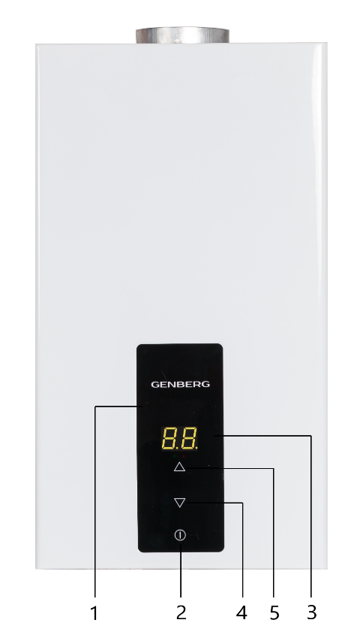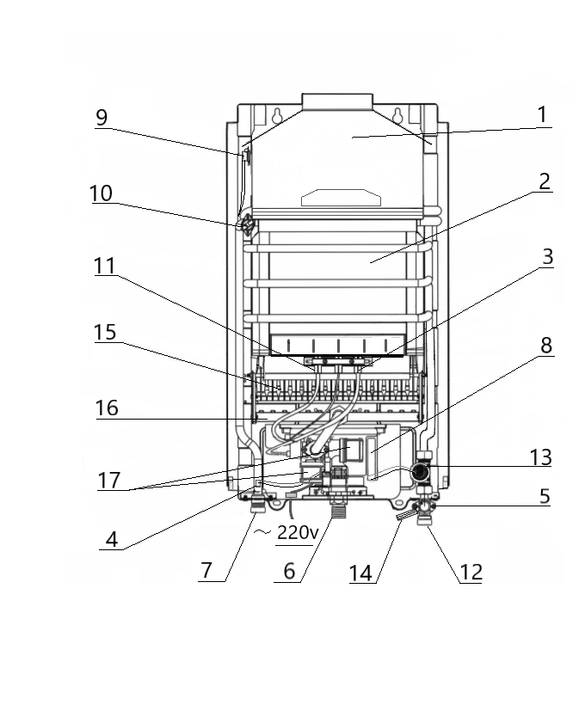

Рисунок 1. Внешний вид водонагревателя. Рисунок 2. Внутренняя схема.

1. Дисплей. 1. Газоотводящее устройство.
2. Кнопка включения. 2. Теплообменник.
3. Указатель температуры нагрева воды. 3. Датчик ионизации.
4. Кнопка уменьшения температуры воды. 4. Датчик температуры воды.
5. Кнопка увеличения температуры воды. 5. Кран регулировки входа воды.
6. Штуцер подвода газа
7. Штуцер отвода горячей воды
8. Блок управления
9. Датчик тяги
10. Датчик перегрева
11. Электрод розжига
12. Штуцер подвода холодной воды
13. Датчик протока
14. Штуцер аварийного слива
15. Рассекатель пламени
16. Рампа с форсунками
17. Электромагнитные клапаны

Основные особенности водонагревателя  - аппарат автоматически включается при открытии крана горячей воды (при расходе более 2,5 л/мин);  - аппарат поддерживает заданную температуру воды независимо от изменения расхода воды, температуры воды на входе и давления газа (в пределах мощности аппарата), благодаря системе электронной модуляции;  - ограничена максимальная температуры воды (65°С) для предотвращения перегрева теплообменника;  - на цифровом дисплее отображается температура воды в данный момент;  - при возникновении неисправности в водонагревателе на индикаторе отображается информация с кодом ошибки.  Принцип работы водонагревателя  При прохождении воды через датчик протока 13 с расходом не менее 2,5 л/мин отправляется сигнал на блок управления 8, открывается электромагнитный клапан 17, начинает поступать газ на рампу с форсунками 16, и происходит электрический разряд на контактах розжига 11. Газ воспламеняется и начинается процесс нагрева теплообменника 2, по которому циркулирует вода. Датчик ионизации 3 контролирует наличие пламени, если по какой-либо причине розжиг не произошел и пламя не горит, электромагнитный клапан 17 перекрывает подачу газа.  При удачном розжиге блок управления 8 сравнивает заданное значение температуры воды со значением, измеряемым датчиком 4. Если разница температур превышает 1 °С, блок управления, управляя клапанами17, изменяет, таким образом, количество газа, подаваемого на рампу с форсунками 16.  Нужную температуру нагрева воды следует устанавливать на дисплее колонки с помощью кнопок управления.  Запрещено использовать для смешивания холодную воду!  Таким образом срок службы водонагревателя значительно уменьшается!  Изменение режима нагрева воды  Температура воды, выходящей из водонагревателя, отображается на цифровом дисплее. Для того, чтобы задать необходимую температуру воды, следует несколько раз нажать на кнопку 5 для увеличения температуры, или на кнопку 4 для понижения температуры до необходимого значения, после этого цифры на дисплее некоторое время продолжат мигать и остановятся. Это значение водонагреватель будет поддерживать в автоматическом режиме. Температуру нагрева воды можно задавать в пределах от 35 °С до 65°С.  При изменении расхода воды, проходящей через водонагреватель (при открытии крана во второй точке или из-за изменения давления в водопроводе) и при изменении давления газа в сети или температуры входящей воды, система управления автоматически изменяет расход газа, поддерживая заданную пользователем температуру воды. | Система безопасности  - подача газа осуществляется только при наличии потока воды;  - при отсутствии пламени подача газа автоматически прекращается;  -автоматическое отключение водонагревателя при отсутствии тяги в дымоходе;  - автоматическое отключение устройства при перегреве.  Перевод водонагревателя на сжиженный вид газа  Возможен перевод устройства на сжиженный вид газа. Для этого необходимо использовать только оригинальные запчасти производителя!  Перевод водонагревателя на другой вид и давление газа должны осуществляться специализированной сервисной организацией. Для этого необходимо использовать только оригинальный комплект деталей!  Перед проведением работ необходимо выключить аппарат из сети и перекрыть запорный газовый кран!  После замены газовых жиклеров специалист должен провести проверку и убедиться в отсутствии утечки газа!  Примечание 2  Не рекомендуется устанавливать высокую температуру нагрева воды, так как это приводит к образованию большого количества накипи внутри трубок теплообменника и уменьшает его срок службы, при этом может появляться посторонний шум при работе.  При включении горячей воды для достижения заданного режима водонагревателю требуется некоторое количество времени. Температура, установленная на дисплее будет достигнута не сразу, а спустя определенное время, необходимое для автоматической настройки мощности основной горелки, при этом температура может незначительно быть выше установленной некоторое время.  Предохранение от замерзания  В случае понижения температуры воздуха до отрицательных значений возможно замерзание воды в теплообменнике и его разрушение. Для того, чтобы этого избежать, необходимо слить воду из аппарата следующим образом:  - закрыть запорный газовый кран и кран холодной воды перед аппаратом;  - открыть кран горячей воды и перевести ручку крана 5 в крайнее правое положение;  - вывернуть клапан из штуцера 14 и слить воду в предварительно подготовленную емкость,  - закрутить клапан обратно до упора и закрыть кран горячей воды.

18. ДОПОЛНЕНИЕ К ОСНОВНОЙ ИНСТРУКЦИИ ДЛЯ МОДЕЛЕЙ «GENBERG» «TURBО МАХ» 710.01

ТЕХНИЧЕСКИЕ ХАРАКТЕРИСТИКИ

Модель | ТУРБО МАХ 10 | ТУРБО МАХ12 | ТУРБО МАХ14
Тип камеры сгорания | закрытая | закрытая | закрытая
Номинальная тепловая мощность, кВт | 23 | 24 | 27
Минимальная тепловая мощность, кВт | 9,4 | 9,45 | 12
Номинальная теплопроизводительность, кВт | 20,13 | 20,20 | 24,0
Минимальная теплопроизводительность, кВт | 6,57 | 8,41 | 9,35
КПД, % | >89 | >89 | >89
Тип газа | метан | метан | метан
Номинальное давление газа, Па (мм.вод.ст.) | 1274(130) | 1274(130) | 1274 (130)
Номинальный расход газа, м³/час | 2714 | 2,857 | 3,174
Температура дымовых газов на выходе из прибора, °С, не менее | 110 | 110 | 110
Производительность ГВС при Δt =25°C, л/мин | 12 | 14 | 16
Давление воды для нормальной работы аппарата, атм. | 0,02-0,8 | 0,02-0,8 | 0,02-0,8
Минимальный проток воды для работы, л/мин | 3 | 3 | 3
Электропитание, В/Гц | 220/50 | 220/50 | 220/50
Потребляемая электрическая мощность, Вт | 40 | 40 | 40
Диаметр дымохода, мм | 60/90 | 60/90 | 60/90
Диаметр газового патрубка, дм | 1/2 | 1/2 | 1/2
Диаметр водяный патрубков, дм | 1/2 | 1/2 | 1/2
Размеры, ВхШхГ | 550х340х140 | 550x340x140 | 550х340х140
Вес нетто, кг | 8.5 | 9 | 9,5

Внимание! Водонагреватель работает с напряжением 220в опасным для жизни!
При установке требуется убедиться в наличии заземления!
Перед обслуживанием необходимо отключить устройство от сети!

УСТРОИСТВО, ВНЕШНИЙ ВИД И ПРИНЦИП РАБОТЫ

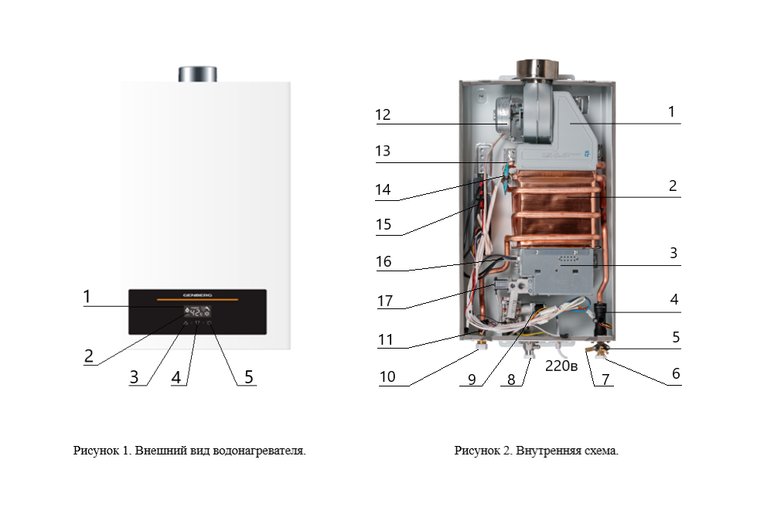
- Панель управления. 1. Устройство отвода отработанных газов.
2. Индикатор температуры воды. 2. Теплообменник.
3. Кнопка включения. 3. Камера сгорания.
4. Кнопка понижения температуры воды. 4. Датчик протока.
5. Кнопка повышения температуры воды. 5. Кран давления входа воды.
6. Вход холодной воды.
7. Клапан аварийного сброса воды.
8. Вход газа.
9. Газовый клапан.
10. Выход горячей воды.
11. Датчик температуры воды.
12. Вентилятор.
13. Датчик тяги.
14. Датчик перегрева.
15. Электронный блок управления.
16. Электроды розжига.
17. Узел модуляции пламени.
УСТАНОВКА АППАРАТА  Аппарат должен устанавливаться на кухне или других нежилых помещениях в соответствии с Проектом газификации и СНиП 42-01-2002, СП 42-101-2003, ПБ 12-529-03, СНиП II-35-76, СНиП 2.04.05-91  Установка и монтаж аппарата должны производиться специалистами эксплуатационной организацией газового хозяйства или другими организациями, имеющими лицензию на данный вид деятельности.  Установка водонагревателя должна производиться на вертикальную поверхность капитальной стены из негорючих материалов.  Размеры соединений для подключения:  - горячая вода – М12х1,81 (G ½ B)  - холодная вода - М12х1,81 (G ½ B)  - газ - М12х1,81 (G ½ B)  - труба дымохода имеет внешний Ø 90 мм, выводится наружу из помещения.  Аппарат рекомендуется устанавливать таким образом, чтобы смотровое окно находилось приблизительно на уровне глаз.  Промежуток для обеспечения притока воздуха через вентиляционные отверстия должен составлять сбоку не менее 400 мм и сверху не менее 600 мм. Кроме того, должен быть обеспечен легкий доступ к устройству для его обслуживания.  Помещение, в котором установлен водонагреватель, должно иметь вентиляционное окно, размером не менее 300см2. Окно должно быть расположено согласно СНИП и исключать попадание дымовых газов в помещение.  Установка дымоотводящей трубы  Вывод дымоотводящей трубы наружу из здания должен производиться в соответствии с  СНиП ПМР 42-01-02!  При монтаже дымоотводящей трубы, горизонтальная часть должна иметь уклон от 2 - 5% во избежание попадания в неё дождя, снега или конденсата.  Проход трубы через стену должен быть изолирован негорючим, огнестойким материалом.  При необходимости возможно удлинение трубы.  Подключение к электрической сети  Водонагреватель работает с напряжением сети 220 В, для безопасности эксплуатации к нему должно быть обязательно подсоединено заземление!  Для устойчивой и стабильной работы водонагревателя рекомендуется использовать стабилизатор напряжения .В случае выхода из строя аппарата по причине перепадов напряжения или отсутствия заземления, ситуация не будет являться гарантийной! Устранение неисправности будет производится за счет владельца. | Подключение коммуникаций  Для подключения коммуникаций должны применяться качественные материалы, имеющие сертификат соответствия газового оборудования. Подключение водоснабжения и отвод горячей воды осуществляется через резьбовое соединение М12х1,81 (G ½ B). Рекомендуется установить краны на входе холодной и выходе горячей воды, это облегчит дальнейшее обслуживание прибора. При установке водонагревателя следует предусмотреть возможность слива из него воды при необходимости.  Трубы для подключения воды должны быть изготовлены из термостойких материалов. Для обеспечения качественной работы водонагревателя необходимо установить фильтр очистки водопроводной воды от песка и мелких частиц. Если водопроводная вода имеет повышенную жесткость следует установить дополнительные фильтры для предотвращения образования отложений кальция и извести внутри трубок теплообменника.  В случае выхода из строя водонагревателя по причине наличия некачественной воды, ситуация не является гарантийной! Устранение неисправности производится за счет владельца устройства.  После подключения аппарата к водным коммуникациям необходимо проверить герметичность соединений.  Подключение газа  Данный аппарат не предназначен для работы на сжиженном газе!  Подключение к газовой магистрали допускается только специалистами сертифицированной газовой организации, имеющими разрешение на данный вид деятельности!  Для возможности отключения водонагревателя, в случае отсутствия эксплуатации продолжительное время, должен быть установлен кран для перекрытия подачи газа. Для защиты газовой системы аппарата устанавливается фильтр перед прибором.  Порядок работы  - соедините электрический шнур с розеткой,  - откройте кран подачи холодной воды,  - откройте кран подачи газа,  - нажмите кнопку включения на панели управления  - установите желаемую температуру воды (в соответствии с рекомендациями данной инструкции) при помощи нажатия соответствующих кнопок на панели управления,  - откройте кран горячей воды на смесителе, при этом автоматически водонагреватель включится, и вода начнет нагреваться, через некоторое время начнет поступать вода заданной температуры. Если водонагреватель не включился, закройте кран горячей воды и снова откройте.  - при закрытии крана смесителя аппарат автоматически прекратит работу;  - в дальнейшем для включения аппарата достаточно просто открыть кран горячей воды смесителя.

ВОЗМОЖНЫЕ НЕИСПРАВНОСТИ АППАРАТА И МЕТОДЫ ИХ УСТРАНЕНИЯ

Код  ошибки | Неисправность | Возможная причина | Методы устранения
Е0 | Ошибка датчика температуры выхода воды. | Отсутствуют или разрядились элементы питания, неправильная установка элементов питания. (Для устройств, работающих от ЭП). | Проверить полярность установки, заменить на новые щелочные элементы питания. (Для устройств, работающих от ЭП).
 |  | Нарушены контакты или схема соединений. | Проверить соединения, восстановить контакт.
 |  | Неисправен датчик температуры воды. | Заменить датчик температуры воды.
 |  | Неисправен электронный блок управления. | Заменить электронный блок управления.
Е1 | Отсутствие давления газа. | Прекращение подачи газа. | Обратиться в газовую службу.
 |  | Закрыт или недостаточно открыт запорный кран на газовой линии перед аппаратом. | Открыть полностью запорный кран на газопроводе.
 |  | Закончился газ в баллоне. | Заменить баллон со сжиженным газом.
 |  | Неисправность датчика ионизации. | Проверить наличие контакта, поверить на наличие КЗ, отрегулировать положение датчика, при необходимости заменить датчик ионизации.
 |  | Неисправность главного газового клапана. | Проверить наличие контакта. При необходимости заменить главный газовый клапан.
 |  | Плохой контакт высоковольтного провода с электродом розжига (искра пробивает на коллектор горелки). | Восстановить контакт, при необходимости заменить высоковольтный провод или электрод розжига.
 |  | Образование нагара на электроде розжига или на датчике ионизации. | Очистить электрод розжига или датчик ионизации от нагара.
E2 | Проблема розжига. | Неисправен электронный блок управления. | Заменить электронный блок управления.
Е3 | Срабатывание датчика перегрева или датчика тяги. | Слабое давление воды. | Проверить давление воды на входе в водонагреватель.
 |  | Отсутствует или недостаточная тяга в дымоходе. Обратная тяга. | Вызвать специалистов для проверки, прочистки дымохода.
Е4 | Не используется.
Е5 | Не используется.
Е6 | Не используется.
Е7 | Не происходит розжиг пламени, или пламя сразу гаснет. Неудачная семикратная  попытка розжига. | Неисправность регулировочного газового клапана. | Проверить наличие контакта на регулировочном газовом клапане. При необходимости заменить э\м клапан.
 |  | Нарушение положения датчика ионизации. | Отрегулировать положение датчика ионизации (электрод должен находиться в зоне пламени горелок).
99 | Число 99 мигает некоторое время, потом на дисплей  выводится код LO и аппарат отключается. После семикратного повторения появляется код ошибки Е7. | Короткое замыкание в цепи датчика температуры воды или внутри колодки разъема. | Провести очистку теплообменника от накипи, обратиться в коммунальную службу для устранения причины слабого давления воды в водопроводной сети.
LO | Недостаточный расход газа для нормальной работы колонки. | Заданная температура горячей воды  незначительно превышает температуру холодной воды на входе в аппарат.  Задана высокая температура горячей воды при большом расходе воды. | Задать более высокую температуру нагрева воды.
 |  |  | Уменьшить температуру нагрева воды или уменьшить расход воды через аппарат.
 |  | Низкое давление газа. | Полностью открыть запорный кран газа перед аппаратом.
Н1 | Аппарат не нагревает воду до заданной температуры | Задана высокая температура горячей воды при большом расходе воды. | Обратиться в ответственную службу газового хозяйства (или заменить баллон со сжиженным газом).
 |  | Образовался нагар на рассекателях горелки. (Пламя горелки слабое, вытянутое, с желтыми коптящими языками).  Отложение сажи на ребрах теплообменника или накипи в трубах теплообменника. | Требуется произвести очистку рассекателей.
 |  |  | Очистить теплообменник от сажи, а его трубы и трубу горячей воды от накипи.
 |  | Неисправен узел водогазовый или блок управления электронный. | Заменить водогазовый узел или электронный блок управления.
 |  | Пламя горелки запальной мало или  отклоняется в сторону и не достает до горелки основной (засорено сопло или забит пылью канал подвода воздуха к горелке запальной, низкое давление газа). | Прочистить и правильно установить горелку запальную.
 |  | Наличие накипи в трубах теплообменнике или в трубе отвода горячей воды. | Очистить от накипи трубы  теплообменника и трубу горячей воды.

Выполнение обслуживания должно производиться только специалистами газовой службы!

16.ДОПОЛНИТЕЛЬНАЯ ИНФОРМАЦИЯ ПО БЕЗОПАСНОСТИ, ХРАНЕНИЮ, ТРАНСПОРТИРОВКЕ И УТИЛИЗАЦИИ.
Условия применения водонагревательного газоиспользующего оборудования GENBERG должны соответствовать Российским нормативным документам. В соответствии с требованиями документа «СП60.13330.2012 Отопление, вентиляция и кондиционирование воздуха. Актуализированная редакция СНиП 41-01-2003» теплогенераторы на газовом топливе допускается размещать в нежилых помещениях (кроме помещений с повышенной влажностью), оборудованных приточно-вытяжной вентиляцией.  Приточно-вытяжная вентиляция должна обеспечивать требуемые параметры микроклимата в помещении с учетом количества воздуха, необходимого для сгорания газа. Параметры микроклимата определяются в соответствии с требованиями документа «ГОСТ 30494-2011. Межгосударственный стандарт. Здания жилые и общественные. Параметры микроклимата в помещениях». | Аппарат должен храниться и транспортироваться согласно информации, указанной на упаковке. Транспортировка водонагревателей может выполняться любым видом транспорта в соответствии с правилами перевозки грузов для данного вида транспорта, которые предохраняют от механических повреждений и атмосферных осадков. При транспортировке водонагреватели устанавливаются не более чем в ПЯТЬ ярусов .  Транспортировка без упаковки не допускается.  Условия хранения и транспортирования 2(С)-4 ГОСТ 15150-86.  При хранении аппарата более 12 месяцев подлежит консервации по ГОСТ 9.014  Срок службы газового водонагревателя 5 лет. По окончании срока службы изделия и при невозможности его восстановления изделие подлежит утилизации в соответствии с требованиями документа  «ГОСТ Р 53692-2009 Ресурсосбережение. Обращение с отходами. Этапы технологического цикла отходов».

19. ГАРАНТИЙНЫЕ ОБЯЗАТЕЛЬСТВА
В случае самостоятельной установки аппарата Потребителем или иным лицом, не являющимся работником специализированной сервисной организации, гарантийный срок на товар
НЕ УСТАНАВЛИВАЕТСЯ!!!

Гарантия предприятия-изготовителя действует только в случае, если установка и дальнейшее обслуживание устройствапроизводились специализированной организацией, имеющей разрешение на проведение газовых работ. А также при наличии информации в гарантийных талонах, печати (штампа) организации, фамилии и подписи мастера, и наличии отметки об установке аппарата и данных о его владельце.
Гарантийный срок эксплуатации аппарата составляет 12 месяцев со дня продажи через розничную торговую сеть. Приотсутствии в руководстве по эксплуатации отметки о дате продажи торгующей организации гарантийный срок исчисляется с момента даты выпуска аппарата(Закон РФ «О защите прав потребителей» ст.19, п. 2).Потребитель обязан хранить инструкцию с отметкой о дате покупки и установки до окончания гарантийного срока. Специалист сервисной службы, при наступлении гарантийного случая, после проведенной регулировки или ремонта аппарата обязан заполнить гарантийный талон и корешок к нему с указанием в нем выполненных работ и замененных запасных частей. Гарантийный талон изымается, а корешок гарантийного талона остается в руководстве поэксплуатации. При замене запчастей и деталей в водонагревателе, в период гарантийного срока, действие его продлевается на ту продолжительность времени, в которую владелец не мог полноценно пользоваться устройством. Отдельный гарантийный срок на запчасти и детали не устанавливается.
Изготовитель не несет ответственности за неисправность аппарата и не гарантирует безотказную работу по следующим причинам:
отсутствие штампа торгующей организации и отметки о дате продажи,
отсутствие отметки об установке,
в случае самостоятельной установки аппарата потребителем или иным лицом, не являющимся работником специализированной сервисной службы;
отсутствие заземление аппарата при установке;
нарушение потребителем правил установки и эксплуатации аппарата;
ремонт аппарата неуполномоченными лицами;
использование водонагревателя в производственных, а также иных целях, не соответствующих его прямому назначению;
аппарат имеет механические повреждения;
при наличии накипи и следов прогорания на стенках теплообменника;
при эксплуатации аппарата в условиях, несоответствующих указанным техническим данным устройства и требованиям СНиП 42-01-2002, ПБ 12-529-03, РД 153-39.4-091-01, соблюдение которых предотвращает возникновение электрического потенциала на газопроводе и водопроводных коммуникациях.

Элементы питания являются расходным материалом. Приобретение элементов питания и работа по их замене не является гарантийным случаем, производится за счет Потребителя.

20.ПРЕДПРИЯТИЕИЗГОТОВИТЕЛЬ

ZHONGSHAN HOBUN ELECTRIC & GAS APPLIANCES CO.,LTD
No.1 Tonghua 2nd Street,Tong’an Avenue,Tong’an Industrial Zone,Dongfeng Town,Zhongshan City,
Guangdong Province,China

ФИЛИАЛЫ:

YONYAN ELECTRIC GAS TECHNOLOGY CO., LTD.
2nd Floor of Workshop Building 4, Block B06-1, Gaoli New High Tech. Industry Zone, Ronggui Town, Shunde District, Foshan City, Guangdong Province, China

21. СВИДЕЛЕЛЬСТВО О ПРИЕМКЕ

АППАРАТВОДОНАГРЕВАТЕЛЬНЫЙПРОТОЧНЫЙГАЗОВЫЙ«GENBERG»

МОДЕЛЬ

ЗАВОДСКОЙ НОМЕР

ДАТА ПРОИЗВОДСТВА

АППАРАТ ОТРЕГУЛИРОВАН НА: ПРИРОДНЫЙ ГАЗ

ДАТА ПРОДАЖИ

НАИМЕНОВАНИЕ И ШТАМП ТОРГУЮЩЕЙ ОРГАНИЗАЦИИ

_________________________________________________________________ М.П

22. ОТМЕТКА ОБ УСТАНОВКЕАППАРАТА И ПРОВЕДЕНИИ ТЕХНИЧЕСКОГО ОБСЛУЖИВАНИЯ

Аппарат установлен, проверен и пущен в работу работником газового хозяйства или другой организацией, имеющей лицензию на данный вид деятельности.

Печать
Организации

РАБОТНИК _________________________________ ______________________
(Фамилия И.О.) (Подпись)

Об основных правилах пользования аппаратом владелец проинструктирован

«____» ___________________ 20_____г. ___________________________
Подпись владельца аппарата

23. ТЕХНИЧЕСКОЕ ОБСЛУЖИВАНИЕ ПРОВЕДЕНО:

Исполнитель______________________ «____» ___________ 20____ г. штамп
фамилия и.о.организации

Исполнитель______________________ «____» ___________ 20____ г. штамп
фамилия и.о.организации

Исполнитель______________________ «____» ___________ 20____ г. штамп
фамилия и.о.организации

Исполнитель______________________ «____» ___________ 20____ г. штамп
фамилия и.о.организации

Исполнитель______________________ «____» ___________ 20____ г. штамп
фамилия и.о.организации

Исполнитель______________________ «____» ___________ 20____ г. штамп
фамилия и.о.организации

Исполнитель______________________ «____» ___________ 20____ г. штамп
фамилия и.о.организации

Исполнитель______________________ «____» ___________ 20____ г. штамп
фамилия и.о.организации

Исполнитель______________________ «____» ___________ 20____ г. штамп
фамилия и.о.организации

КОРЕШОК ТАЛОНА  на гарантийный ремонт аппарата________________________________________  Изьят «___» _____________ 20___ г. Представитель организации  _____________________________________________________ | ГАРАНТИЙНЫЙ ТАЛОН №1  Заводской номер____________________________  Модель аппарата____________________________  Фирма-продавец ____________________________  «____» ______________ 20___ г.  Печать Организации  Владелец и его адрес _______________________________________________  Выполнены работы по устранению неисправностей:  Представитель организации  ______________________________________________________________________  ФИО, дата  Владелец (подпись)____________________________________________________  Штамп организации ______________________  «____» ______________ 20___ г. (подпись)
КОРЕШОК ТАЛОНА  на гарантийный ремонт апарата______________________________________  Изьят «___» _____________ 20___ г. Представитель организации __________________________________________________ | ГАРАНТИЙНЫЙ ТАЛОН №2  Заводской номер____________________________  Модель аппарата____________________________  Фирма-продавец ____________________________  «____» ______________ 20___ г.  Печать Организации  Владелец и его адрес _______________________________________________  Выполнены работы по устранению неисправностей:  Представитель организации  ______________________________________________________________________  ФИО, дата  Владелец (подпись)____________________________________________________  Штамп организации ______________________  «____» ______________ 20___ г. (подпись)

КОРЕШОК ТАЛОНА  на гарантийный ремонт аппарата________________________________________  Изьят «___» _____________ 20___ г. Представитель организации  _____________________________________________________ | ГАРАНТИЙНЫЙ ТАЛОН №3  Заводской номер____________________________  Модель аппарата____________________________  Фирма-продавец ____________________________  «____» ______________ 20___ г.  Печать Организации  Владелец и его адрес _______________________________________________  Выполнены работы по устранению неисправностей:  Представитель организации  ______________________________________________________________________  ФИО, дата  Владелец (подпись)____________________________________________________  Штамп организации ______________________  «____» ______________ 20___ г. (подпись)
КОРЕШОК ТАЛОНА  на гарантийный ремонт апарата______________________________________  Изьят «___» _____________ 20___ г. Представитель организации __________________________________________________ | ГАРАНТИЙНЫЙ ТАЛОН №4  Заводской номер____________________________  Модель аппарата____________________________  Фирма-продавец ____________________________  «____» ______________ 20___ г.  Печать Организации  Владелец и его адрес _______________________________________________  Выполнены работы по устранению неисправностей:  Представитель организации  ______________________________________________________________________  ФИО, дата  Владелец (подпись)____________________________________________________  Штамп организации ______________________  «____» ______________ 20___ г. (подпись)

